
【2024】第10期
江门市江海区工商业联合会办公室编 2024年9月14日

中秋慰问送真情，浓浓关怀暖人心
——江海区工商联（总商会）组织发动各商协会、
会员企业、非公党组织开展中秋慰问活动

“丹桂飘香秋意浓，金秋送爽人心暖。”为弘扬乐善好施、尊老爱幼的中华民族传统美德，在传统节日中秋佳节来临之际，江海区工商联（总商会）组织发动会员企业、各商协会、非公党委属下党组织积极开展“迎中秋 送温暖”系列慰问活动，为慰问对象送上中秋祝福，传递温暖情谊。
- 各商协会、会员企业走访慰问暖人心。江海区工商联（总商会）属下的礼乐商会、江海区青年企业家商会、江门市照明电器行业协会、江门市光电行业协会、江海区个体私营企业协会、江门市江海区食品行业协会、江海区餐饮协会等商协会，以及江门高新区总部科技园有限公司、江门市裕景食品有限公司、江门南海饮食娱乐有限公司、粤湾云谷智慧产业园、广东百格律师事务所、江门市亨通高科工业园有限公司、江门市任仕通人力资源有限公司等会员企业响应号召，主动开展中秋助学、走访慰问等活动，积极履行社会责任，践行乐善好施、尊老爱幼等中华优秀传统美德。
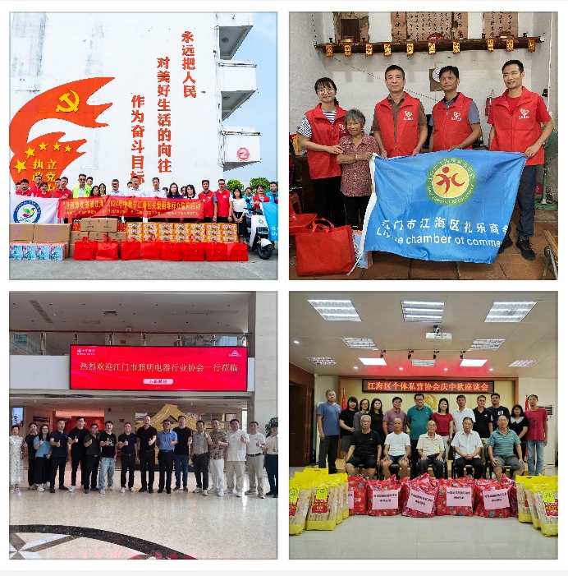
〔江海区工商联（总商会）各商协会、会员企业开展走访慰问活动〕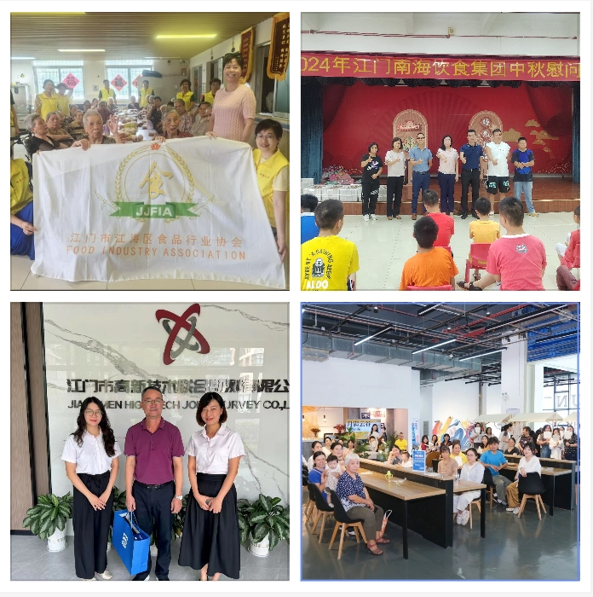
〔江海区工商联（总商会）各商协会、会员企业开展走访慰问活动〕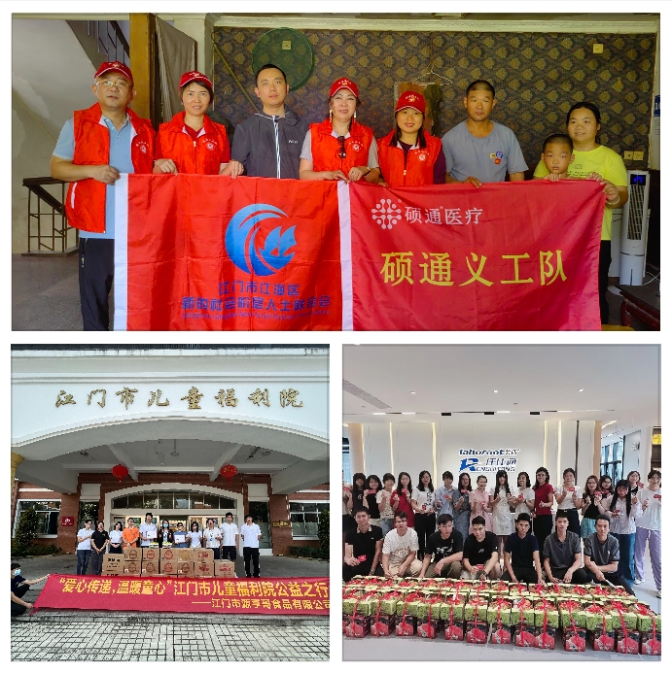
〔江海区工商联（总商会）各商协会、会员企业开展走访慰问活动〕

二、各产业链党委举办活动、捐赠资金献爱心。
江海区工商联（总商会）注重发挥政治引领作用，引导所属产业链党委及链上企业党组织充分发挥战斗堡垒作用，积极开展中秋节前文艺晚会、捐赠资金献爱心等活动，让产业链党委真正在对接公益服务、扶贫助困方面贡献力量。
9月13日晚上，江海区物业行业党委联合嘉华物业在嘉华广场举行主题为“国风颂团圆，乐韵传中华”文艺晚会，共吸引了辖区200多名居民群众前来参加活动。同日晚上，江海区物业行业党委属下江门海逸华庭服务企业党支部举行“月满中秋 欢度国庆”活动。通过举办以上活动，大大营造了欢乐喜庆和谐的节日气氛，传递了文明向上的正能量，为构建和谐社会注入了正能量。
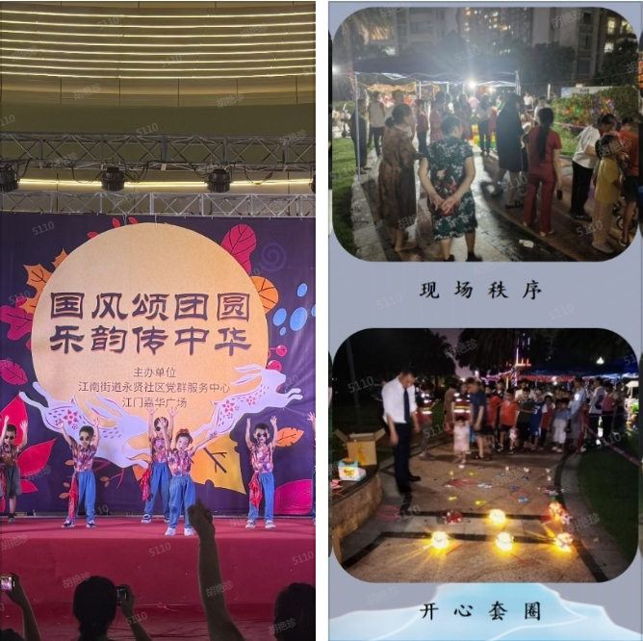

中秋佳节来临之际，礼乐腊味产业链党委积极发动链上企业捐款，共筹集资金15040元定向慰问辖区困难家庭群众和中小学校教师职工，用实际行动传递了非公企业心中有党、心中有责的党员担当。
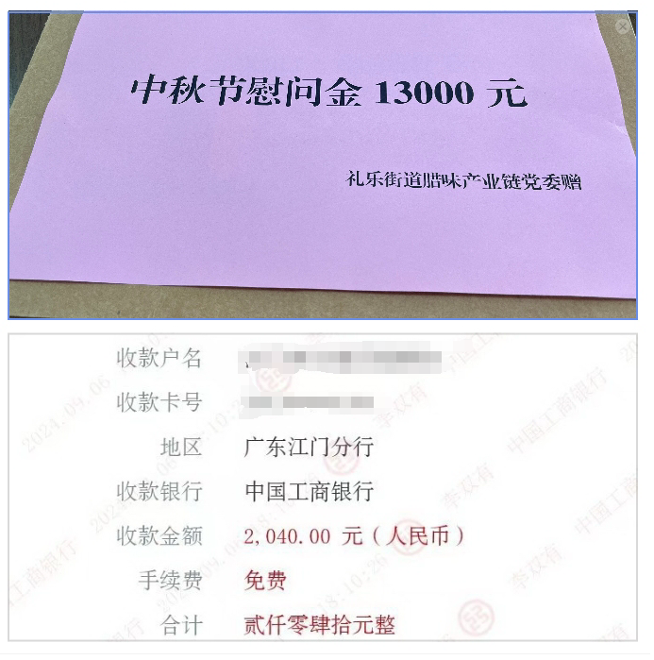
近年来，江海区工商联（总商会）积极引导会员企业、各商协会、非公党组织发扬扶贫济困、互助互爱的中华传统美德，逢年过节开展走访慰问活动，发挥民营企业家致富不忘众乡亲积极回报社会的精神。接下来，区工商联（总商会）将继续发挥政治引领作用，为民营企业家积极回报社会搭建平台，引导他们致富思源、富而思进，在做大做强各自企业的同时，用实际行动更好地回馈社会。

报：市工商联、区委统战部
江门市江海区工商联办公室 2024年9月14日 印发

